Задания по ОСНОВАМ ИЗОБРАЗИТЕЛЬНОГО ИСКУССТВА
1 класс
15 апреля. Тема: « Построение орнамента из геометрических фигур в круге».
Бумага А3. Лист делим на две равные части, работаем на одной половине, выполняем два небольших эскиза, показываем мне, удавшийся эскиз увеличиваем. Смотрите образец. Желательно придумать свой рисунок. Вторая половина листа понадобится для второго рисунка.
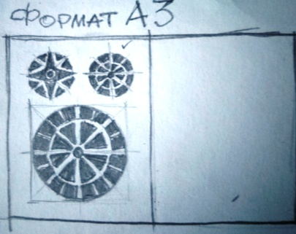

2 класс
14 апреля. Продолжаем работать с фигурой человека. Наброски, которые выполнили на прошлом занятии начинаем штриховать, т. е. надо показать объем фигуры, это значит надо определиться откуда падает свет: на свету штриховка будет светлее, в тени темнее, между светом и тенью будет плавный переход. Определиться с тоном одежды. Например: брюки будут темнее , футболка светлее. Смотрите образец.
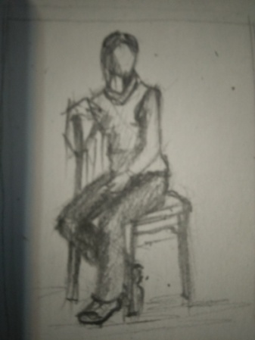

3 класс

13 апреля. Ознакомление с пропорциями головы человека, зарисовка схем. Смотрите образцы. Кто нарисовал схемы, рисуем автопортрет. Самый лучший вариант: рисуем сидя перед зеркалом, в другом случае рисуем портрет с фотографии. Бумага формата А3, простой карандаш, (соус).
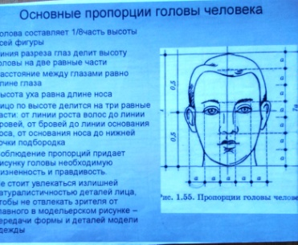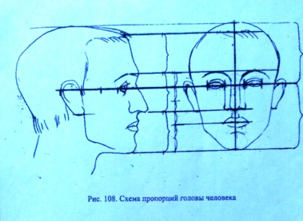

Задание по программе « ДЕКОРАТИВНО – ПРИКЛАДНОЕ ТВОРЧЕСТВО»
1 класс.
13 апреля. Живопись. Этюды животных. Можно рисовать домашних животных с натуры: кошек, собак, птиц. Бумага А4, акварель, гуашь на выбор.

